**电脑端采购入库分两步：1、添加产品资料；2采购入库（注：若A产品第一次录入系统，必须先添加产品资料，然后采购入库。若A产品已经录入过系统了，第二次往后，直接采购入库即可）**

**一、添加产品资料**

1.登录系统首页，点击左上角“基础资料”项下的“产品资料”

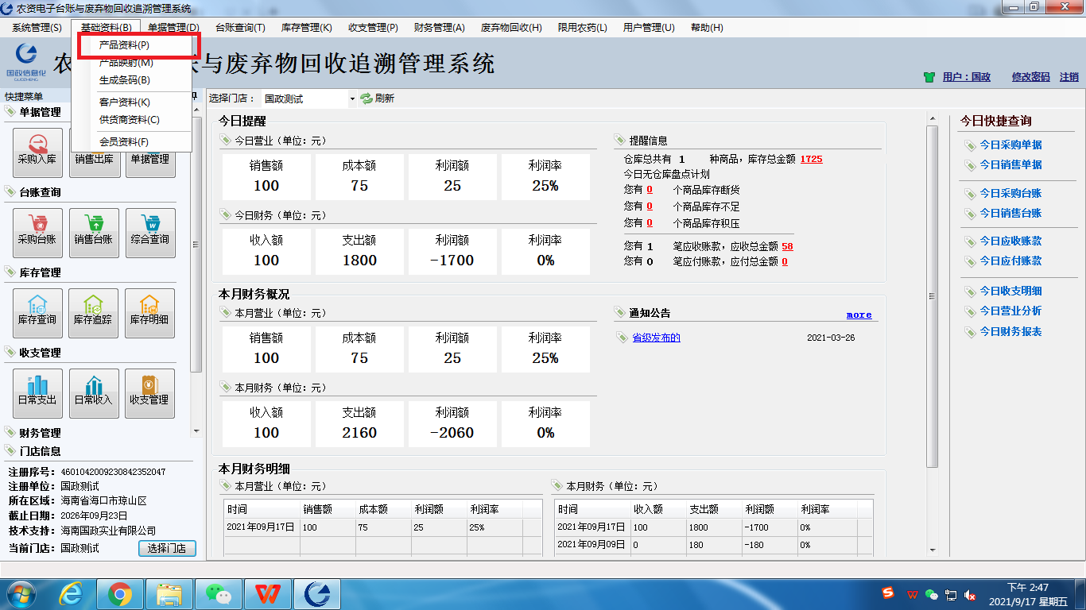

1. 在“产品资料”点击“加入”，在弹出的窗口里的“PD证”项输入农药登记证号，只输入数字即可，点击查询

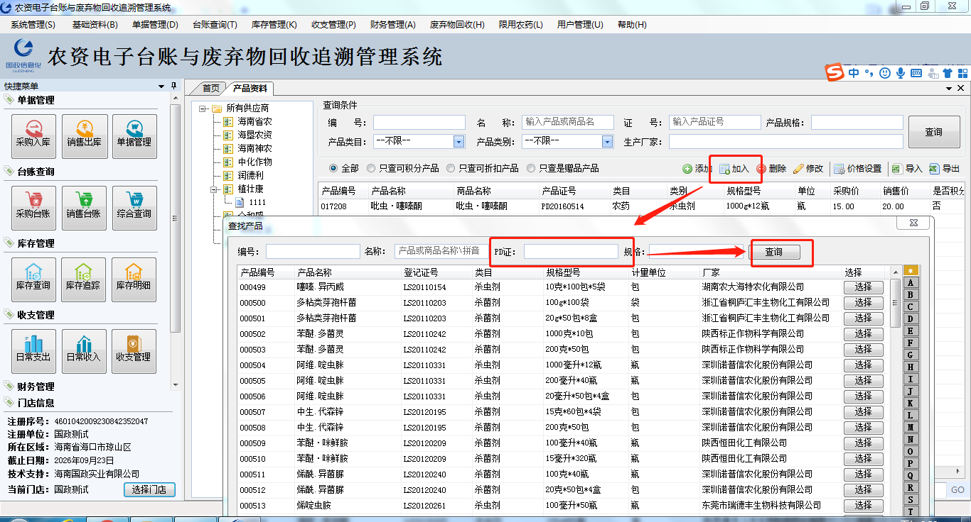

1. 查询出想要的农药后，点击“选择”，然后修改农药基础信息即可

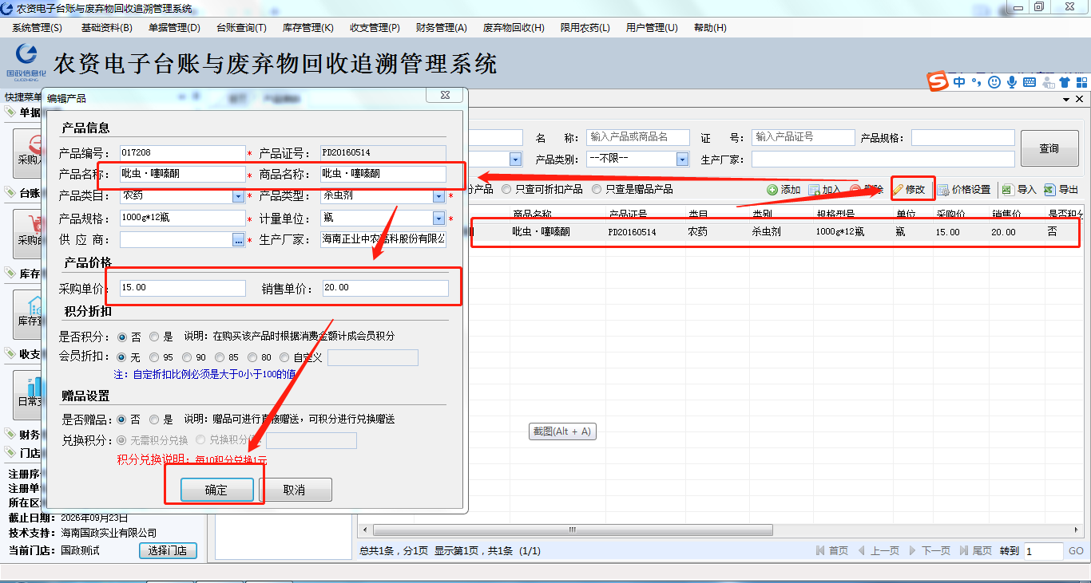

**二、采购入库**

1.点击“采购入库”→选择供货商→点击“添加”

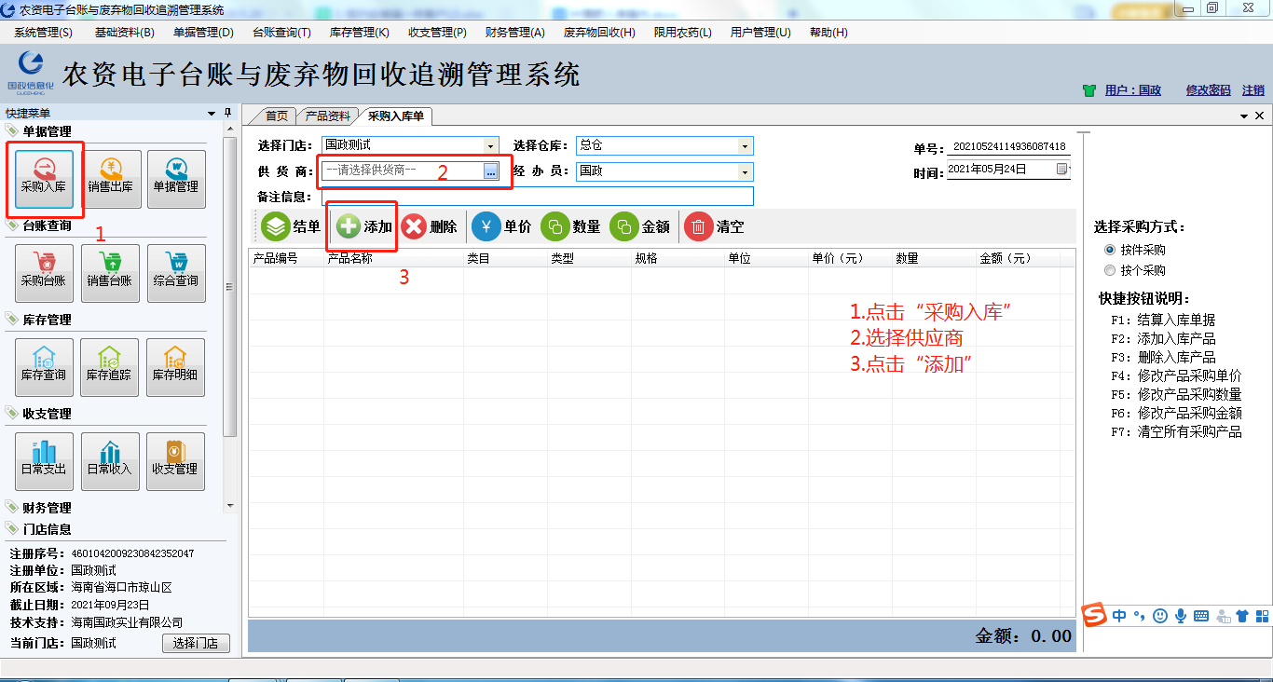

1. 在弹出的窗口点击“选择”，选择想要入库的农药或叶面肥，点击“确定”

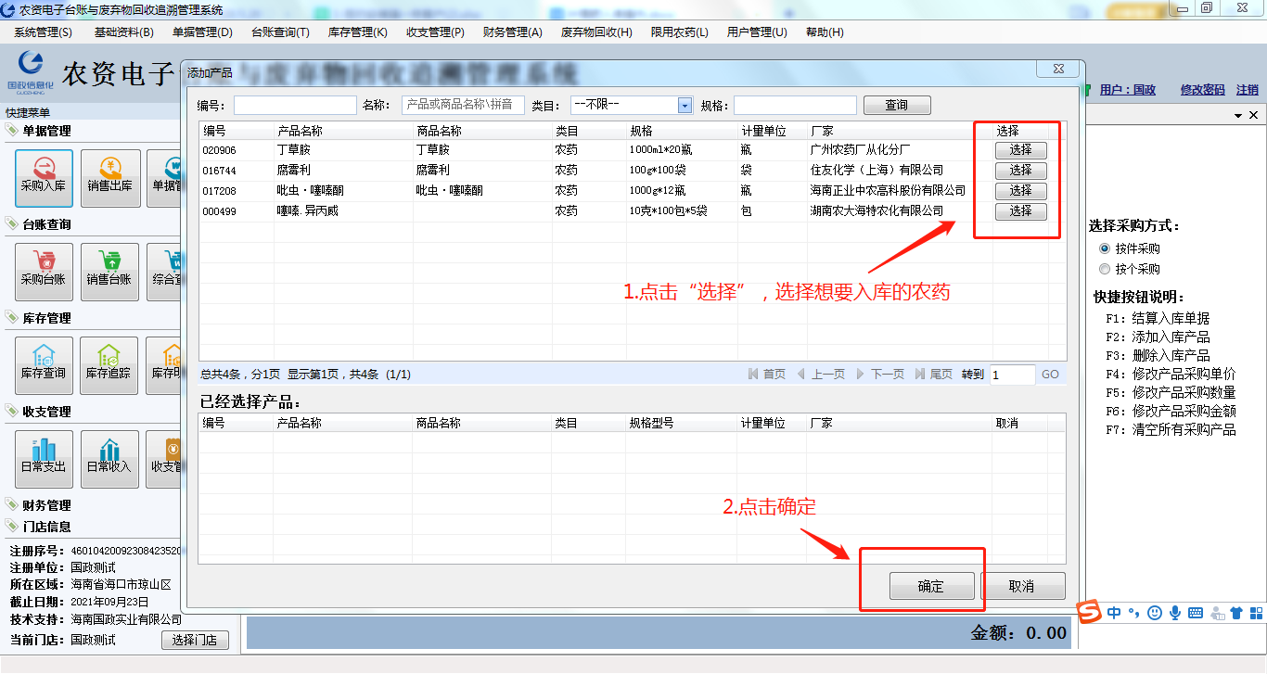

3.选定产品→点击“数量”更改数量，填写想要入库的数量→点击“结单”

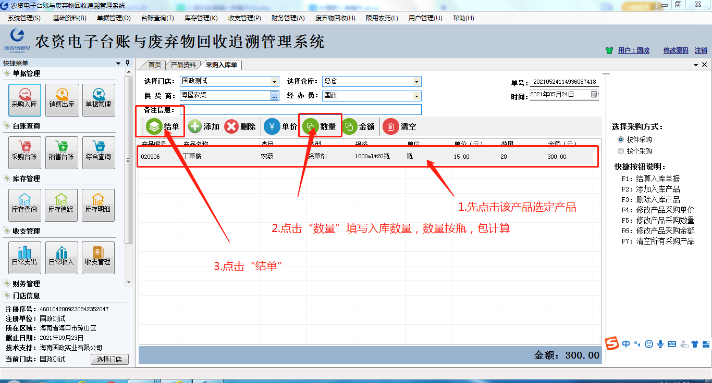

4.在弹出的窗口选择“全额结算”或“结算金额”

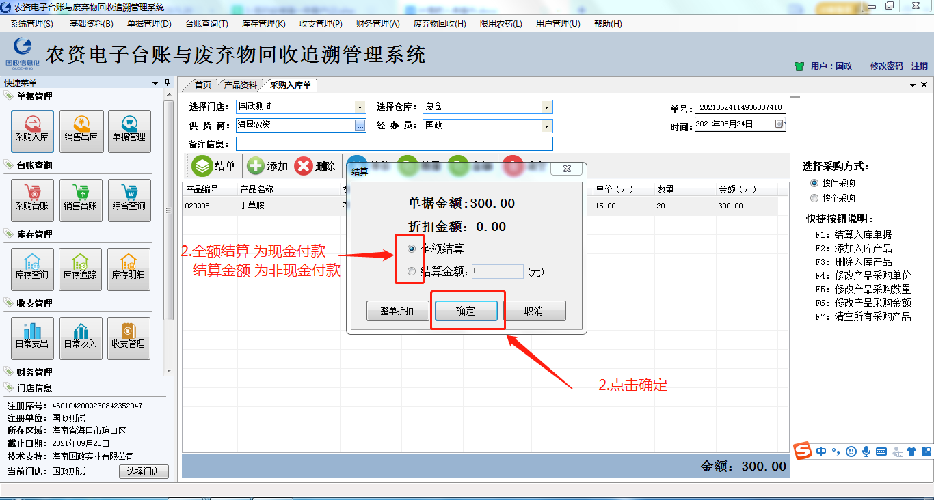

**以上即为电脑端入库流程**